中国大学慕课

实训文档

ROS机器人开发技术

实训5.4 Param and loggoing in rospy

姓名:王晓云 | 组号:05
实训负责人:王晓云 | 日期:2018-07-11

背景知识

参数服务器（Parameter server）
参数服务器（Parameter server）也可以说是特殊的“通信方式”。特殊点在于参数服务器是节点存储参数的地方、用于配置参数,全局共享参数。参数服务器作为ROS中另外一种数据传输方式,有别于topic和service,它更加的静态。在当前版本的ROS中，参数是节点管理器的一部分，因此，它总是通过roscore或者roslaunch自动启动。需要记住的是，所有的参数都属于参数服务器而不是任何特定的节点。这意味着参数，即使是由节点创建的，在节点终止时仍将继续存在。
参数类型:可使用整数，浮点数，字符串，布尔值，列表，字典等作为参数。
参数服务器的维护方式非常的简单灵活,总的来讲有三种方式:
- 命令行维护
主要使用 rosparam 语句来进行操作的各种命令,如下表:
命令行 | 操作说明
rosparam set param_key param_value | 设置参数
rosparam get param_key | 显示参数
rosparam load file_name | 从文件加载参数
rosparam dump file_name | 保存参数到文件
rosparam delete | 删除参数
Rosparam list | 列出参数名称
- launch文件内读写
- node源码
利用API来对参数服务器进行操作。
前两种方式已在前面章节里进行了学习，今天我们主要学习第三种。
rospy里常用的参数使用方法分为三类：操作参数，解释参数名和搜索参数。
- 操作参数
- 获取参数，使用 rospy.get_param(param_name)
# 获取全局参数rospy.get_param('/global_param_name')
# 获取目前命名空间的参数rospy.get_param('param_name')
# 获取私有命名空间参数
rospy.get_param('~private_param_name')
# 获取参数，如果没，使用默认值
rospy.get_param('foo', 'default_value')
- 设置参数，使用rospy.set_param(param_name, param_value)
- 删除参数，使用rospy.delete_param('param_name')
- 判断参数是否存在，使用rospy.has_param('param_name')
- 解释参数名
在ROS,名称可以映射成不同名，你的节点也可以放入到命名空间。rospy一般都能自动解释这些名称，但作为调试目的，可能向了解所有名称之间的关联。
获取实际的名称， rospy.resolve_name(name)
- 搜索参数
如果你不知道命名空间，你可以搜索参数。搜索由私有命名空间开始，向上到全局命名空间。
使用rospy.search_param(param_name)

日志消息（loggoing)
ROS为开发者和用户提供了一套日志记录和输出系统,这套系统的实现方式是基于topic,也就是每个节点都会把一些日志信息发到一个统一的topic上去,这个topic就是 /rosout。rosout 本身也是一个node,它专门负责进行日志的记录。我们在启动master的时候,系统就会附带启动rosout。与大多数通用软件日志系统类似，ROS日志系统的核心思想，就是使程序生成一些简短的文本字符流，这些字符流便是日志消息。
日志级别
- 日志按严重程度，分为：DEBUG ，INFO ，WARN ，ERROR ，FATAL
  - DEBUG（调试） ：DEBUG消息可能会比较频繁的出现，但只要程序能够正常工作就不必过于在意。
- INFO(信息) ,少量的信息，可能是有用的用户。实例：
  - “节点初始化”
  - “在主题X上的广告与消息类型Y”
  - “新订阅的主题X：Y”
- WARN（警告） , 用户可能会发现报警，并可能会影响应用程序的输出，但是该系统的预期工作的一部分。实例：
  - “无法从<路径>中加载配置文件>。使用默认值。”
- ERROR（错误）， 一些严重的，已经错了的信息。实例：
  - “没有收到关于主题X的更新10秒。直到X继续广播停止机器人。”
  - “在转换X中接收到的意外的值……”
- FATAL（致命），事情发生了不可恢复的。
日志API
有几个函数，可以写入日志的：
rospy.logdebug(msg, *args)
rospy.logwarn(msg, *args)
rospy.loginfo(msg, *args)
rospy.logerr(msg, *args)
rospy.logfatal(msg, *args)
这些函数跟日志等级是一对一对应的。

任务一：param_talker_demo

任务描述
编写一个简单的能够实现参数各种操作的例子,并将信息输出到日志。

任务要点
- 1.创建一个名为param_rospy_demo功能包：
- 使用catkin_create_pkg命令创建功能包，编译并配置环境变量。
- 2.制作launch文件：
- 3.制作节点；
- 4.编译代码并进行测试

任务实现
- 子任务1创建param_rospy_demo功能包
首先切换到之前通过创建catkin工作空间教程创建的catkin工作空间中的src目录下：
- cd ~/catkin_ws/src
现在使用catkin_create_pkg命令来创建一个名为param_rospy_demo的功能包，这个程序包依赖于std_msgs、roscpp和rospy：
- catkin_create_pkg param_rospy_demo std_msgs rospy roscpp
这将会创建一个名为param_rospy_demo的文件夹，这个文件夹里面包含一个package.xml文件和一个CMakeLists.txt文件，这两个文件都已经自动包含了部分你在执行catkin_create_pkg命令时提供的信息。
回到catkin工作空间下，编译：
- cd ..
- catkin_make
得到如下图所示的结果则编译通过。
配置环境变量:
- source devel/setup.bash
- 子任务2制作launch文件
  - 在param_rospy_demo目录下新建launch目录，在launch目录里新建param_talker.launch文件
内容如下：
- <launch>

- <!-- set /global_example parameter -->
- <param name="global_example" value="global value" />

- <group ns="foo">

- <!-- set /foo/utterance -->
- <param name="utterance" value="Hello World" />

- <param name="to_delete" value="Delete Me" />

- <!-- a group of parameters that we will fetch together -->
- <group ns="gains">
- <param name="P" value="1.0" />
- <param name="I" value="2.0" />
- <param name="D" value="3.0" />
- </group>

- <node pkg="param_rospy_demo" name="param_talker" type="param_talker.py" output="screen">

- <!-- set /foo/utterance/param_talker/topic_name -->
- <param name="topic_name" value="chatter" />

- </node>

- </group>

- </launch>

  - 代码讲解
- <param name="global_example" value="global value" />
- 设置ROS运行中的参数，存储在参数服务器中，这里设置了一个全局参数global_example,值为global value。
- <node pkg="param_rospy_demo" name="param_talker" type="param_talker.py" output="screen">
- pkg:节点所在的功能包名称 type：节点的可执行文件名称
name:节点运行时的名称
- <group ns="foo">

- <!-- set /foo/utterance -->
- <param name="utterance" value="Hello World" />

- <param name="to_delete" value="Delete Me" />

- <!-- a group of parameters that we will fetch together -->
- <group ns="gains">
- <param name="P" value="1.0" />
- <param name="I" value="2.0" />
- <param name="D" value="3.0" />
- </group>

- <node pkg="param_rospy_demo" name="param_talker" type="param_talker.py" output="screen">

- <!-- set /foo/utterance/param_talker/topic_name -->
- <param name="topic_name" value="chatter" />

- </node>

- </group>
- 首先在全局空间下新建了一个“foo”分组，里面设置了两个局部空间参数utterance和to_delete，并在此分组内新建了“gains”分组，gains私有命名空间内设置了三个参数，P ,I,D。

- 子任务3制作节点
在param_rospy_demo目录下新建scripts目录，在scripts目录里新建param_demo.py文件。
内容如下：
- #!/usr/bin/env python
- # coding:utf-8

- import rospy
- from std_msgs.msg import String

- def param_talker():

- #初始化参数节点
- rospy.init_node('param_talker')

- # 从参数服务器获取参数，在这个例子中，我们从三个不同的命名空间获取参数
- # 1) global (/global_example)
- # 2) parent (/foo/utterance)
- # 3) private (/foo/param_talker/topic_name)

- # 从全局命名空间获取一个参数/global parameter，
- global_example = rospy.get_param("/global_example")
- #写入日志，rospy.resolve_name用来获取/global_example的实际名称
- rospy.loginfo("%s is %s", rospy.resolve_name('/global_example'), global_example)

- # 从目前命令空间 parent namespace获取一个utterance参数
- utterance = rospy.get_param('utterance')
- rospy.loginfo("%s is %s", rospy.resolve_name('utterance'), utterance)

- # 从私有命名空间private namespace获取topic_name参数
- topic_name = rospy.get_param('~topic_name')
- rospy.loginfo("%s is %s", rospy.resolve_name('~topic_name'), topic_name)

- # 获取参数，如果没有，使用默认值default_value
- default_param = rospy.get_param('default_param', 'default_value')
- rospy.loginfo('%s is %s', rospy.resolve_name('default_param'), default_param)

- # 获取一组参数
- gains = rospy.get_param('gains')
- p, i, d = gains['P'], gains['I'], gains['D']
- rospy.loginfo("gains are %s, %s, %s", p, i, d)

- # 设置一些参数
- rospy.loginfo('setting parameters...')
- rospy.set_param('bool_True', True)
- rospy.set_param('to_delete', 'baz')
- bool_True = rospy.get_param('bool_True')
- to_delete = rospy.get_param('to_delete')
- rospy.loginfo('%s is %s;%s is %s', rospy.resolve_name('bool_True'), bool_True,rospy.resolve_name('to_delete'), to_delete)
- rospy.loginfo('...parameters have been set')

- # 判断参数是否存在，如果to_delete存在，则删除，并输出日志信息，若不存在，则输出参数已被删除的信息
- if rospy.has_param('to_delete'):
- rospy.delete_param('to_delete')
- rospy.loginfo("deleted %s parameter"%rospy.resolve_name('to_delete'))
- else:
- rospy.loginfo('parameter %s was already deleted'%rospy.resolve_name('to_delete'))

- # 搜索参数，搜索由私有命名空间开始，向上到全局命名空间。
- param_name = rospy.search_param('global_example')
- rospy.loginfo('found global_example parameter under key: %s'%param_name)

- # publish the value of utterance repeatedly
- pub = rospy.Publisher(topic_name, String, queue_size=10)
- while not rospy.is_shutdown():
- pub.publish(utterance)
- rospy.loginfo(utterance)
- rospy.sleep(1)

- if __name__ == '__main__':
- try:
- param_talker()
- except rospy.ROSInterruptException: pass
  - 代码讲解
- 定义了一个param_talker函数 def param_talker():
- 初始化参数节点，节点命名为param_talker rospy.init_node('param_talker')
- 从参数服务器获取参数
从全局命名空间获取一个参数 /global parameter
global_example = rospy.get_param("/global_example")
- 从目前命令空间 parent namespace获取一个utterance参数 utterance = rospy.get_param('utterance')
- 从私有命名空间private namespace获取topic_name参数
topic_name = rospy.get_param('~topic_name')
- 获取参数，如果没有，使用默认值default_value
default_param = rospy.get_param('default_param', 'default_value')
- 获取一组参数
gains = rospy.get_param('gains')
p, i, d = gains['P'], gains['I'], gains['D']
- 将获参数名和参数值输出到日志
rospy.loginfo("%s is %s",rospy.resolve_name('~topic_name'), topic_name)
- 设置参数
rospy.set_param(‘param_name’,param_value)
参数值可以是bool值，可以是字符串，只要是参数服务器里可用的参数类型都可以
rospy.set_param('bool_True', True)
rospy.set_param('to_delete', 'baz')
- 判断参数是否存在，如果to_delete存在，则删除，并输出日志信息，若不存在，则输出参数已被删除的信息
if rospy.has_param('to_delete'):
rospy.delete_param('to_delete')
rospy.loginfo("deleted %s parameter"%rospy.resolve_name('to_delete'))
else:
rospy.loginfo('parameter %s was already deleted'%rospy.resolve_name('to_delete'))
- 搜索参数，搜索由私有命名空间开始，向上到全局命名空间。
param_name = rospy.search_param('global_example')
rospy.loginfo('found global_example parameter under key: %s'%param_name)
- 定义talker接口
pub = rospy.Publisher(topic_name, String, queue_size=10)
在launch文件中，我们已经将topic_name参数赋值为“chatter”，所以这句话表示节点发布chatter话题，使用String字符类型，实际上就是类std_msgs.msg.String。queue_size表示队列的大小（适合hydro以后版本），如果队列消息处理不够快，就会丢弃旧的消息。
- rospy.sleep(duration)
duration可以是rospy.Duration或秒。睡眠指定的时间。rospy.sleep()如果出现错误，会抛出rospy.ROSInterruptException
- rospy.is_shutdown()
用于检测程序是否退出，是否按Ctrl-C 或其他。
- 如果不退出程序（没有按ctrl+c或其他），则一直循环输出 utterance参数的值"Hello World"。
while not rospy.is_shutdown():
pub.publish(utterance)
rospy.loginfo(utterance)
rospy.sleep(1)
- 搜索参数，搜索由私有命名空间开始，向上到全局命名空间。
param_name = rospy.search_param('global_example')
rospy.loginfo('found global_example parameter under key: %s'%param_name)
- 子任务4 编译代码并测试结果
回到catkin工作空间下，编译catkin_make
开启两个新的终端，分别运行roscore和roslaunch param_rospy_demo param_talker.launch
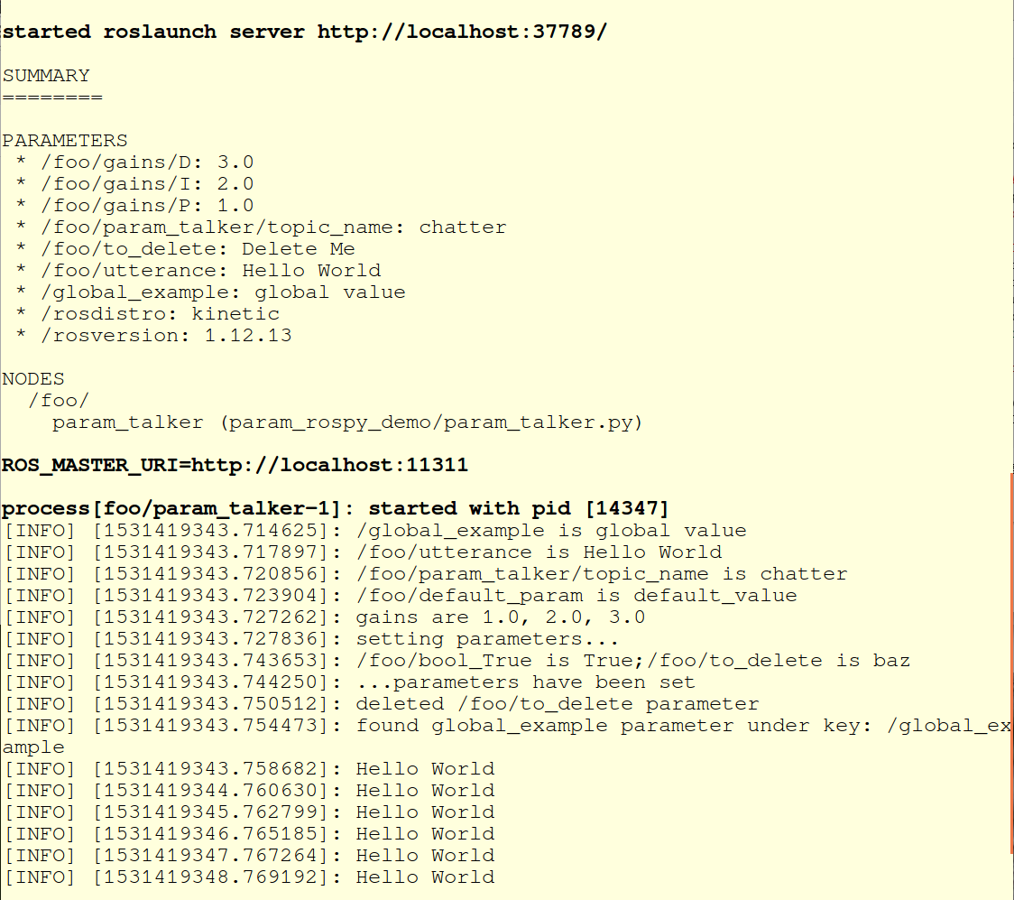

任务二：param_test_demo

任务描述
编写一个简单的能够实现参数各种操作的例子，加深对参数使用的理解。

任务要点
- 1.制作launch文件：
- 2.制作节点；
- 3.编译代码并进行测试

任务实现
- 子任务1制作launch文件
  - 在param_rospy_demo目录下新建launch目录，在launch目录里新建param_test.launch文件
内容如下：
- <launch>
- <!-- 设置两个全局参数test_global和myrobot -->

- <param name="test_global" value="I am a global param" />
- <param name="myrobot" value="yoyo" />

- <!-- 创建两个分组并以命名空间标签来区分 -->

- <group ns="test1">
- <param name="P" value="200" />
- <param name="I" value="100" />
- <param name="D" value="50" />

- </group>

- <group ns="test2">
- <param name="PP" value="2" />
- <param name="II" value="1" />
- <param name="DD" value="0.5" />

- </group>

- <node pkg="param_rospy_demo" type="param_test.py" name="param_test" output="screen"/>

- </launch>

  - 代码讲解
- <param name="test_global" value="I am a global param" />
- <param name="myrobot" value="yoyo" />
- 设置ROS运行中的参数，存储在参数服务器中，这里设置了两个全局参数test_example和myrobot,值为"I am a global param"和"yoyo"。
- <node pkg="param_rospy_demo" type="param_test.py" name="param_test" output="screen"/>
- pkg:节点所在的功能包名称 type节点的可执行文件名称
name:节点运行时的名称
- <group ns="test1">
- <param name="P" value="200" />
- <param name="I" value="100" />
- <param name="D" value="50" />

- </group>

- <group ns="test2">
- <param name="PP" value="2" />
- <param name="II" value="1" />
- <param name="DD" value="0.5" />

- </group>

- </group>
- 在全局空间下新建了两个分组test1和test2
- 子任务2制作节点
scripts目录里新建param_test.py文件。
内容如下：
- #!/usr/bin/env python
- # coding:utf-8

- import rospy
- from std_msgs.msg import String

- def param_test():
- #初始化参数节点
- #while not rospy.is_shutdown():
- rospy.init_node('param_test')

- testglobal = rospy.get_param("test_global")
- print "%s is %s"%(rospy.resolve_name('test_global'), testglobal)

- myrobot = rospy.get_param("myrobot")
- print " the value of %s is %s"%(rospy.resolve_name('myrobot'), myrobot)

- #获取一组test1参数
- test1 = rospy.get_param('test1')
- p, i, d = test1['P'], test1['I'], test1['D']
- print "test1 are %s, %s, %s"%(p, i, d)

- #获取一组test2参数
- test2 = rospy.get_param('test2')
- pp, ii, dd = test2['PP'], test2['II'], test2['DD']
- print "test2 are %s, %s, %s"%(pp, ii, dd)

- #设置参数
- rospy.set_param('test_global', "I am changed")
- print "parameters have been changed"
- testglobal = rospy.get_param("test_global")
- print "after change,%s is %s" % (rospy.resolve_name('test_global'), testglobal)

- if __name__=="__main__":
- param_test()
- 子任务3 编译代码并测试结果
回到catkin工作空间下，编译catkin_make
开启两个新的终端，分别运行roscore和roslaunch param_rospy_demo param_test.launch
最终结果图：
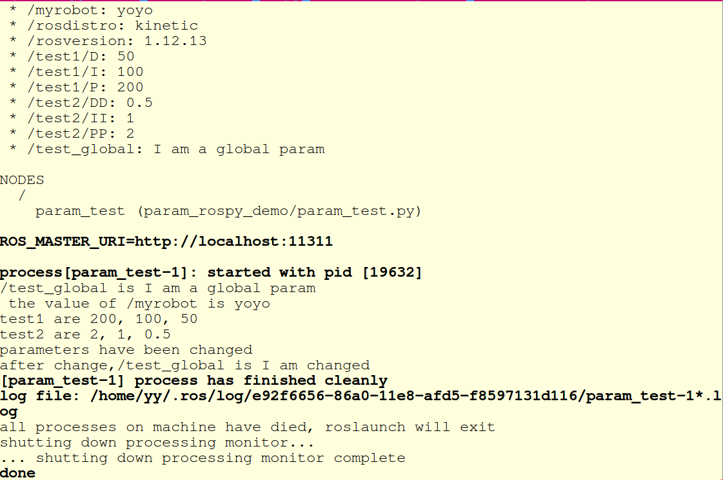
参考：
ROSwiki:http: //wiki.ros.org/
《机器人操作系统浅析（A Gentle Introduction to ROS)》[美]奥凯恩著，肖军浩译

